Datums: 20.05.2020.
Vecumposms: 5-6 gadi
Bērna mācību darbības | Ko bērns mācās | Pieaugušo atbalsts
Bērns turpina vērot kukaiņus, īpašu umanību pievēršot skudrām.  Vēro-kuri kukaiņi dzīvo baros, kurus var satapt vienatnē.  Stāsta par novēroto. | Bērns atpazīst kukaiņus pēc to raksturīgākajām pazīmēm.  Bērns vēro skudru pūzni, rosību tajā, pēta skudru ceļus.  Izdara secinājumus.  Pētīšanai var izmantot palielināmo stiklu. | Pieaugušais organizē pastaigas uz mežu vai vietām, kur var būt skudru pūžņi.  Kopā ar bērnu vēro skudru darbošanos.  Pieaugušais cenšas pastāstīt par skudru dzīvi skudru pūznī.
Bērns skatās un lasa grāmatas par skudrām. 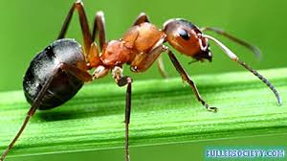  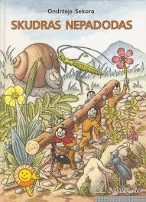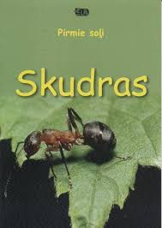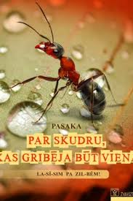 | Bērns mācās vērot, pētīt, uzdot jautājumus, kā arī pastāstīt par redzēto, dzirdēto.  Lasa un skaita dzejoli par skudrām.( I. Lasmanis – “Skudriņas”.  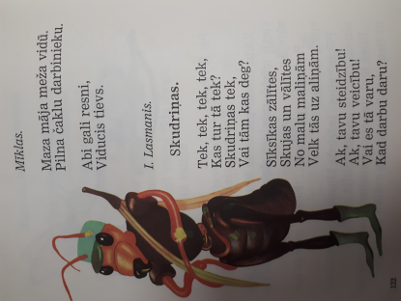 | Pieaugušais kopā ar bērnu var pētīt grāmatas, palasīt priekšā, uzdot jautājumus un sniegt atbildes.

